淡江時報 第 1188 期
戴佳茹羅馬深度參訪 與駐教廷大使交流宗教藝術
學校要聞
【本報訊】通識與核心課程中心副教授戴佳茹，近日率團前往義大利深度考察，參訪多個羅馬教堂藝術作品，一行人於9月5日拜會駐教廷大使李世明，交流考察心得及歐洲藝術史，過程相談甚歡，與會的公使黃俊榮、參事李嘉維皆為本校校友，他鄉遇校友，讓戴佳茹備感親切。

雙方在交流中，分享不少關於宗教與藝術之間的觀點與個人經驗，戴佳茹提到歐洲藝術史的變革，本質上與教會發展有密切關係；教堂藝術涵蓋建築、宗教、歷史和藝術創作，更讚歎「羅馬是永恆之城，境內有九百多間教堂，整座城市就是一部豐富的藝術史。」雙方均認同藝術體驗，有助個人精神及旅遊經驗厚度，李世明則表示，許多政商界專業人士，皆對藝術領域十分感興趣，若臺灣學界能提供更多類似的資訊與課程，應能獲得很大迴響。

戴佳茹學術專長為視覺藝術創作與評析、西洋美術史、文藝復興、基督教藝術，對於天主教與基督教教堂藝術有十分深入的研究。授課時希望學生對於課程內容能有更多的認識與體會，經常規劃走讀速寫實作，帶領學生走出教室，親身體驗建築藝術之美，同時領略創作的樂趣。曾出版過《至高之處：義大利教堂藝術的千年光輝》專書的她，希望經由此次考察，除了將第一手資料帶回臺灣，也能在授課時向學生分享藝術新知與感動。她也預計將參訪成果集結成書，介紹羅馬的教堂藝術，當中涵蓋建築、宗教、歷史和藝術創作，讓更多人認識藝術的美。
2024/09/16

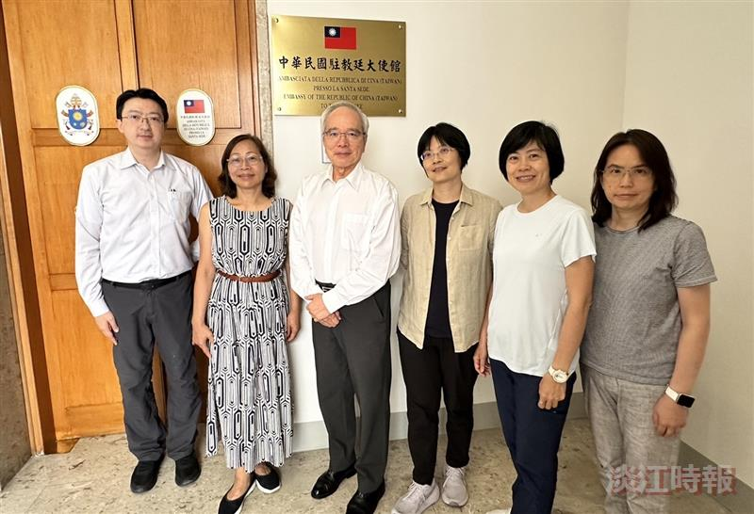
戴佳茹（右3）拜會駐教廷大使李世明（右4）。（圖／戴佳茹提供）

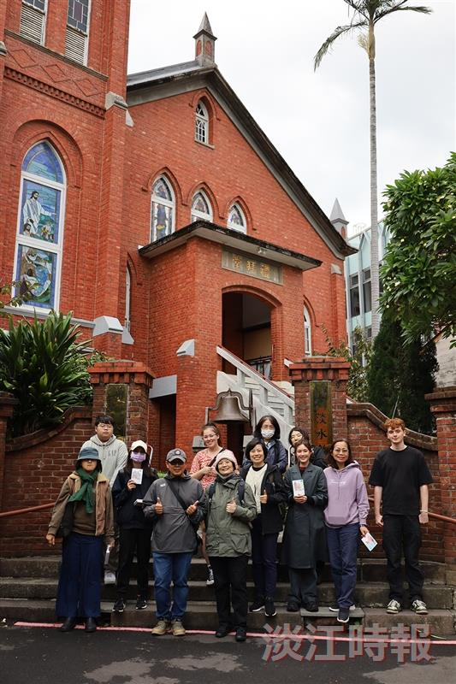
戴佳茹（前排左4）於課堂中安排走讀速寫實作，帶領學生體驗藝術，並領略創作的樂趣。（圖／淡江時報資料照）

